甲骨新缀四例
吉林大学古籍研究所 周忠兵

第一组：【《合集》34544（京人2308）+34530（粹526，京津4208）】+《京人》2223
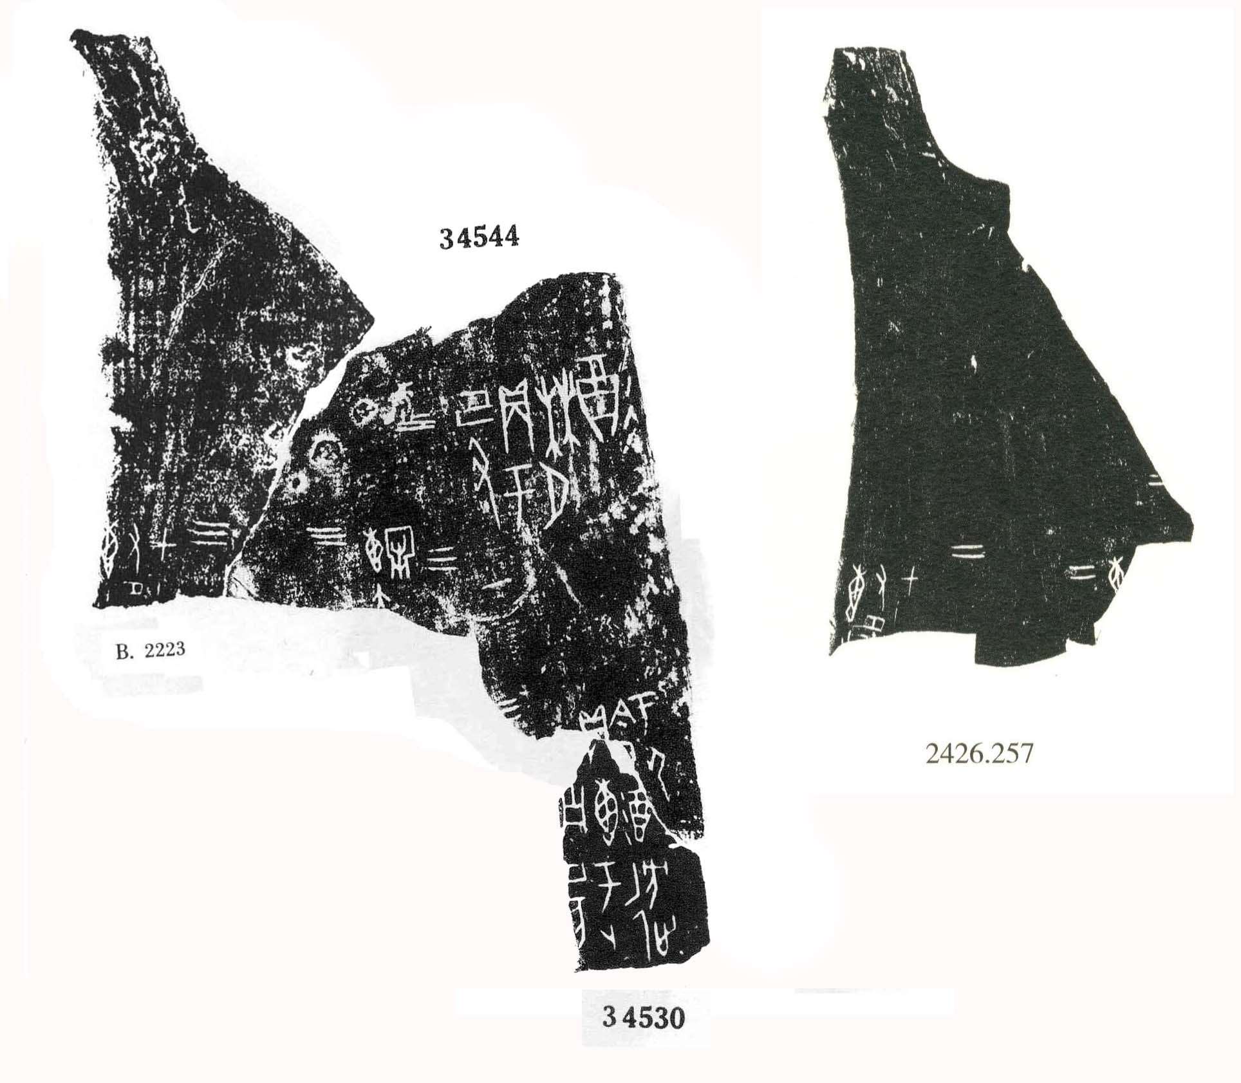
【说明】：其中《合集》34544+34530为我们所缀（参看先秦史网站2010年10月12日《历组新缀二例》），现在我们又加缀《京人》2223。缀合后，可以发现其上的相关卜辞与《上博》2426.257上的卜辞为成套卜辞，兆序一为“三”，一为“二”。据我们所缀的这版甲骨，可知《上博》2426.257右侧“惠”之后应该缺“大牢”二字。

第二组：【《合集》32815（京津4387）遥缀33017（南明616）】+33014（安明2429）
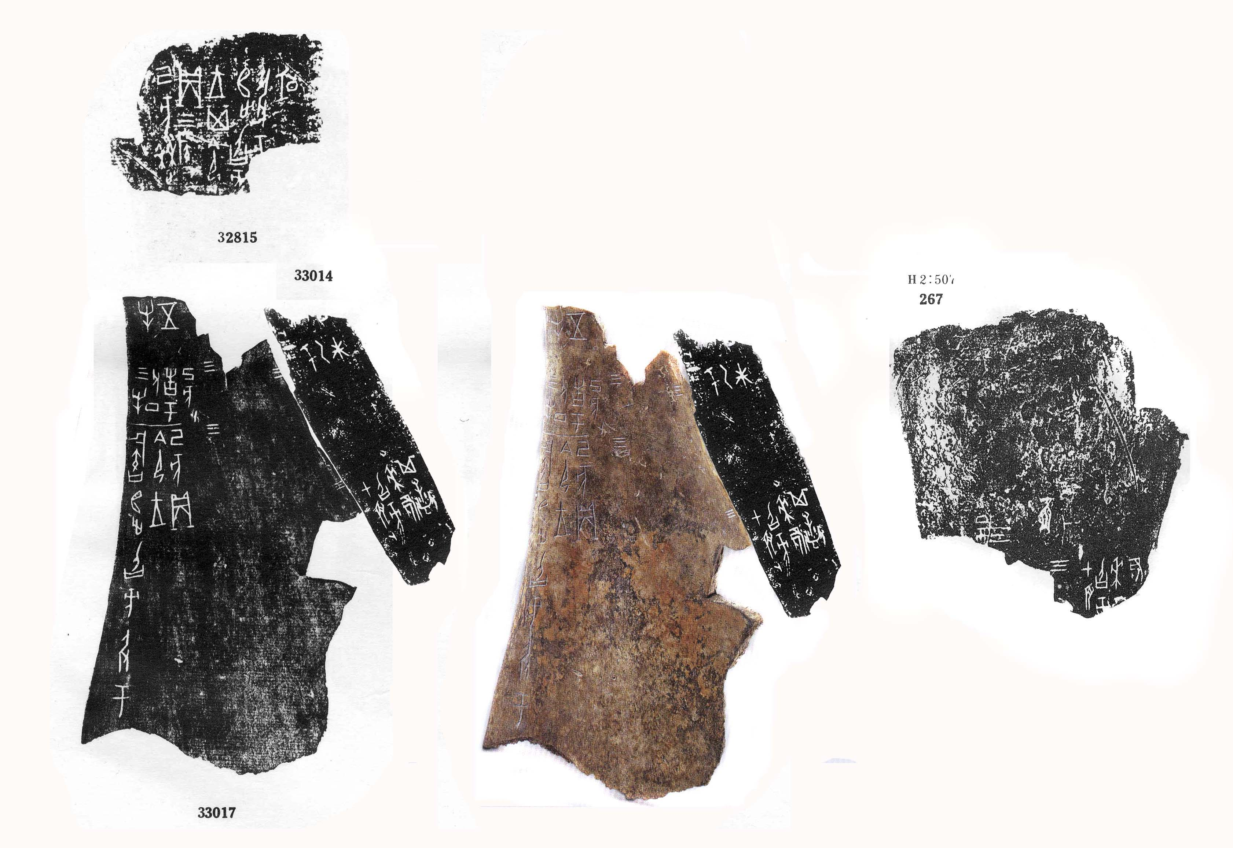
【说明】：《合集》33017遥缀32815为蔡哲茂先生所缀（参看其《甲骨缀合集》第327组），我们加缀33014。《合集》33017与33014都是有关“召方”的贞卜，33014为“甲辰”日卜，33017为“己亥”日卜，两者相差五日，应为同一事占卜。
两版甲骨相缀处从上面的拓片缀合图版看有些空隙，这是因为33017的右侧骨面存在骨面剥离，所以与33014的相接处似乎存在空隙。其实将33014与33017的实物照片相缀（其照片著录于《铭刻与雕塑》“故宫博物院珍藏文物珍品全集29”第11版，商务印书馆（香港）有限公司，第14页，2008年7月），可以发现它们相缀处并没有空隙。
并且33017+33014上的卜辞可参看《屯南》267上的相关卜辞，它们可能是成套卜骨中的两版。

第三组：《合集》34365（續存上1846）+33695（京津3965）
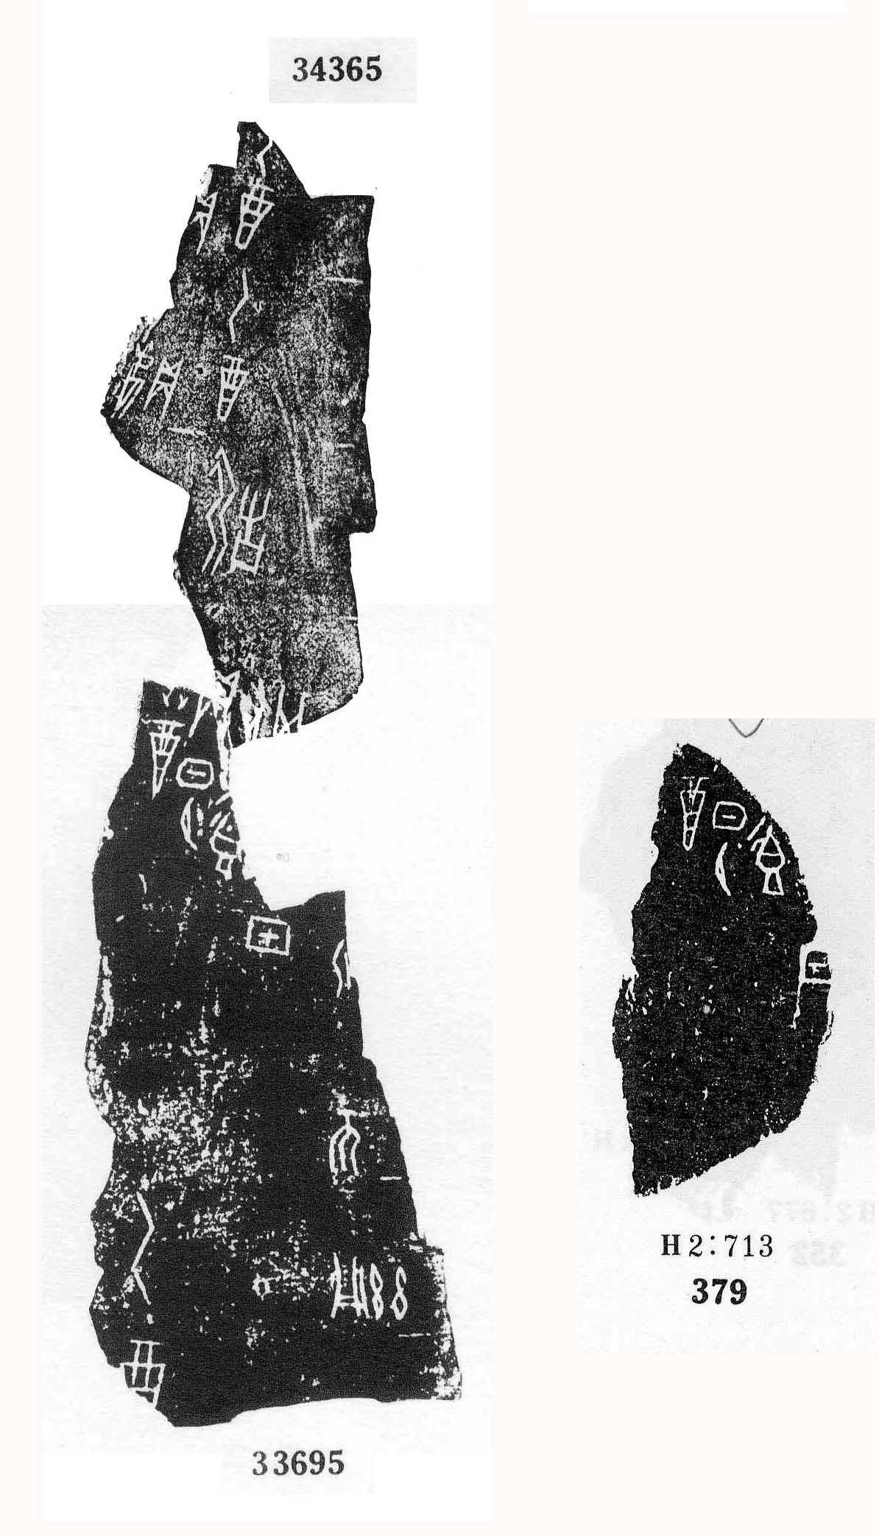
【说明】两版甲骨缀合后可基本补足“贞”字，缀合后的这条卜辞为“癸酉贞：明？又食，其【告于】上甲”，与34365上的“弜告”为对贞。癸酉之辞的同文例参看《屯南》379上的卜辞。

第四组：《合集》30445（续存上1780）+《天理》569
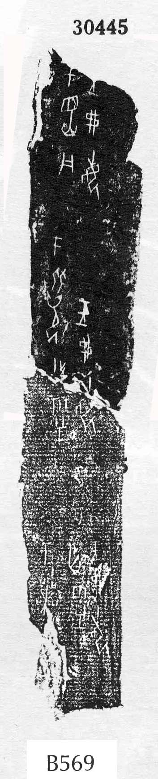
【说明】两版缀合后可补足“每”字。

